 | Федеральное государственное бюджетное образовательное  учреждение высшего образования  «Пензенский государственный университет»  (ФГБОУ ВО «Пензенский государственный университет»)  Нижнеломовский филиал ФГБОУВО  «Пензенский государственный университет»  (НлФ ФГБОУ ВО «ПГУ»)

Практическая работа №4
по дисциплине: «Поддержка и тестирование программных модулей»
на тему: «Модульное тестирование»

Выполнили:
студент группы 23НФПО
Кириллов А.О.
Веденяпин Д.А.
Мосман А.П.
Принял:
Преподаватель
Кайгородова В.О.

Нижний Ломов, 2025 г.
Цель работы: изучить возможность создания автоматических тестов, для модульного тестирования.

Ход работы:
- Создали проект классов MathTaskClassLibrary, модули которого будут тестироваться, содержащий класс для вычисления площади треугольника по формуле Герона. Создали проект MsTest MathTaskClassLibraryTest для выполнения тестов в обозревателе тестов.
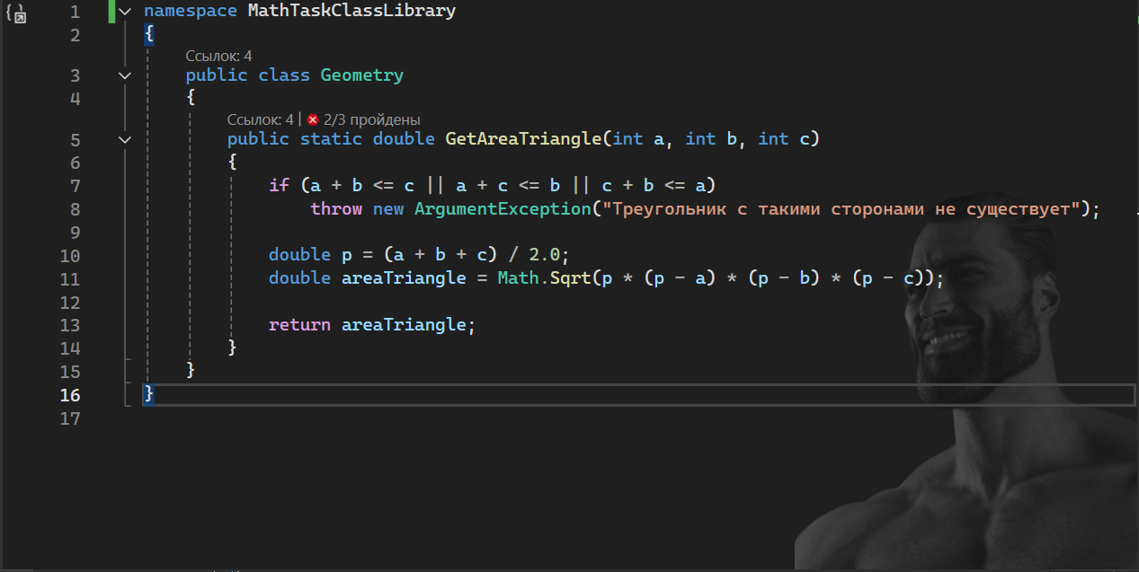

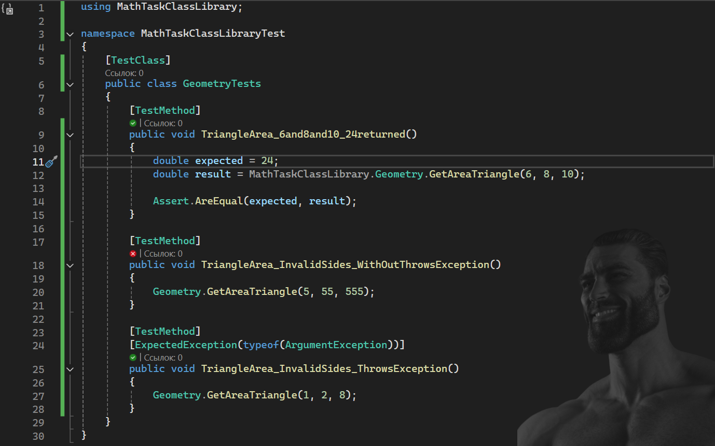
- Результат выполнения тестов в обозревателе тестов.
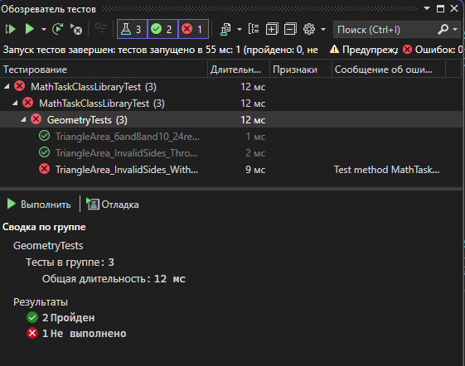

- Переписали код под расчет площади цилиндра
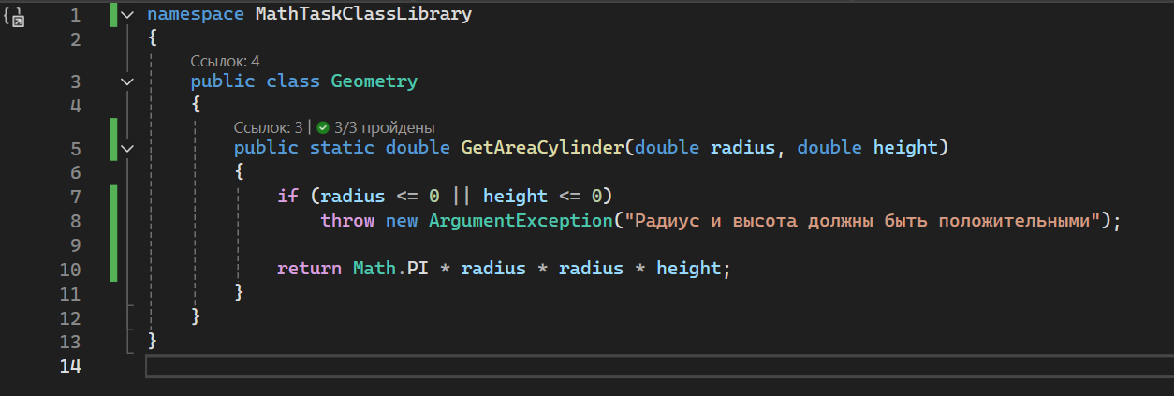
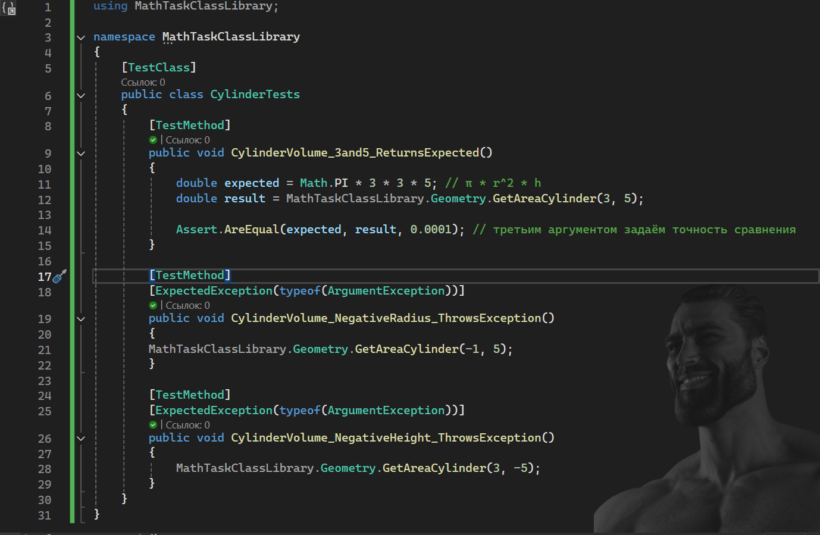
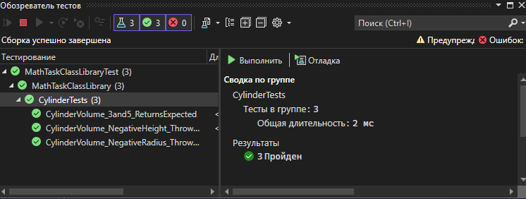
Вывод: изучили возможность создания автоматических тестов, для модульного тестирования. Разработали два проекта для вычисления площади фигур, провели для них тесты с помощью обозревателя тестов.

